Diseminasi SFCM-TECH Teknologi Penangkapan Ikan Teri Dan Udang Rebon Ramah Lingkungan Pada Bagan Tancap Dengan Lampu LED Bawah Air Tenaga Surya Di Pulau Pasaran Bandar Lampung Provinsi Lampung

Wardiyanto¹, Eko Effendi¹, M Husaini², Maulid Wahid Yusup¹
¹Jurusan Perikanan dan Kelautan, Fakultas Pertanian, Universitas Lampung
²Jurusan Ekonomi Pembangunan, Fakultas Ekonomi & Bisnis, Universitas Lampung
Gedong Meneng, Bandar Lampung 35154
Korespondensi: wardibdifp@gmail.com, maulid.wahid@fp.unila.ac.id

ABSTRAK
Pulau Pasaran adalah salah satu pulau di Kota Bandar Lampung yang potensial untuk kegiatan perikanan. Kegiatan penangkapan ikan teri dan udang rebon dengan SFCM-TECH Teknologi untuk Bagan tancap di Pulau Pasaran berlangsung selama juli-desember 2018. Kegiatan pengabdian pada masyarakat ini bertujuan untuk meningkatkan pengetahuan dan keterampilan masyarakat, terutama dalam penangkapan ikan pada bagan tancap dengan lampu LED bawah air tenaga surya. Metode yang dilakukan yaitu dengan pelatihan (teori dan praktek) dan pendampingan dengan materi berupa pengetahuan tentang penggunaan lampu LED bawah air tenaga surya dan teknis pemeliharaan. Masyarakat yang terlibat dalam kegiatan penangkapan ikan teri dan udang rebon dengan SFCM-TECH Teknologi sebanyak 2 kelompok nelayan. Skema pemberian bantuan, yaitu kelompok nelayan ikan masing-masing diberikan SFCM-TECH Teknologi. Ada dua prinsip pendekatan yang dilakukan dalam pendampingan penangkapan ikan teri dan udang rebon dengan SFCM-TECH Teknologi, yaitu pendekatan teknis dan partisipatif. Berdasarkan hasil pelatihan dan pendampingan tersebut, kegiatan ini berhasil meningkatkan pengetahuan Penangkapan Ikan Teri dan udang rebon pada bagan tancap di Pulau Pasaran dari yang semula 24% menjadi 90 Dengan menggunakan teknologi ini Menghemat penggunaan bahan bakar berupa bensin (rata-rata nelayan menghabiskan Rp.100,000,00,- per malam untuk menghidupkan deasel) Keterampilan penangkapan ikan dengan SFCM-TECH Teknologi juga terbukti mengalami peningkatan.

Kata kunci: Transfer teknologi, LED water proof, kelompok nelayan ikan, panel surya

PENDAHULUAN
Lembaga Penelitian dan Pengabdian Masyarakat (LPPM) Universitas Lampung merupakan penggabungan Lembaga Penelitian dan Pengabdian Kepada Masyarakat Universitas Lampung melalui SK Rektor Universitas Lampung No. 83/UN26/OT/2015, tanggal 6 Januari 2015. Dengan Visi Lembaga ialah “Menjadi lembaga yang terkenal di tingkat nasional dan internasional untuk penelitian dan penerapan ilmu pengetahuan, teknologi, dan seni (ipteks). Melaui visi dan misi tersebut, LPPM Universitas Lampung berupaya meningkatkan capaian dari tahun ketahun melalui prestasi lembaga dengan meningkatkan publikasi ilmiah, pengembangan hak paten, penghargaan riset, penguatan produk riset (inovasi) dan kerjasama riset. Hal ini dilakukan untuk meningkatkan kinerja Unila dalam rangka berkontribusi meningkatkan daya saing bangsa. Kegiatan mencakup berbagai common interest, seperti pemberdayaan masyarakat, action research dan diseminasi teknologi. LPPM menyadari bahwa pemenuhan kebutuhan pangan merupakan hak asasi setiap manusia untuk hidup dan beraktifitas, selain itu ketersediaan bahan pangan sangat mempengaruhi stabilitas nasional. Salah satu upaya pemerintah untuk mewujudkan ketahanan pangan dilaksanakan melalui Peraturan Pemerintah (PP) No. 68 Tahun 2002 tentang Ketahanan Pangan, yang menyatakan bahwa penyediaan pangan diselenggarakan untuk memenuhi kebutuhan konsumsi pangan rumah tangga yang terus berkembang dari waktu ke waktu melalui :a) pengembangan sistem produksi pangan yang bertumpu pada sumberdaya, kelembagaan dan budaya lokal; b) pengembangan efisiensi sistem usaha pangan; c) pengembangan teknologi produksi pangan; d) pengembangan sarana dan prasarana produksi pangan; dan e) mempertahankan dan mengembangkan lahan produktif.
Sektor Perikanan dan Kelautan termasuk ke dalam sektor utama penyedia bahan pangan di Provinsi Lampung. Baik itu dalam bidang budidaya laut, payau dan tawar, bidang pengolahan hingga usaha dan pemasaran hasil perikanan. Komoditas perikanan unggulan di lampung adalah udang, kerapu, rumput laut dan teri nasi. Sumbangsih sektor perikanan tidak kurang dari 30% dari PAD Lampung pada tahun 2012 (Tribun Lampung, 2013). Secara nasional, aktivitas perikanan Lampung telah memberikan kontribusi yang signifikan yang menjadikan Indonesia termasuk ke dalam kelompok empat besar produsen perikanan dunia dengan total produksi 754.610 MT dengan nilai US$ 2.224.782.000 (FAO, 2000).
Banyak yang belum tahu keberadaan pulau Pasaran di kota Bandar Lampung, lahan industri pengeringan olahan hasil laut di Lampung. Pulau Pasaran juga merupakan titik Nol Destinasi Pariwisata Kota Bandar Lampung. Sehingga diharapkan pulau Pasaran dapat menjadi tolak ukur kepariwisataan Kota Bandar Lampung dalam sektor “Wisata Bahari” dan juga “Wisata Minat Khusus“. Terletak di kelurahan Kota Karang, kecamatan Teluk Betung Timur, pecahan kecamatan Teluk Betung Barat. Pulau Pasaran tengah mengembangkan usaha pengolahan ikan teri yang terintegrasi di Kota Bandar Lampung, tepatnya di Pulau Pasaran yang berupaya meningkatkan pendapatan nelayan ikan teri di Pulau Pasaran. Bentuk kemitraan usaha tersebut merupakan alternatif pemberdayaan masyarakat dalam upaya peningkatan lapangan pekerjaan yang berintegrasi dengan komoditas ikan teri yang berkualitas serta terjangkau.
Hal ini sejalan dengan kebijakan pemerintah daerah yang tertuang dalam Keputusan Walikota Bandar Lampung Nomor 258/ 23/ HK/ 2010 tentang Penetapan Lokasi Kawasan Minapolitan Kota Bandar Lampung. Dengan adanya kebijakan ini maka Pulau Pasaran menjadi salah satu objek pembangunan perikanan berkelanjutan di Bandar Lampung.
Usaha penangkapan ikan teri yang dilakukan nelayan pada saat ini masih didukung dengan teknologi yang sederhana. Akan tetapi, kami menyadarai bahwa untuk mengoptimalkan pemanfaatan sumber daya lokal dalam usaha yang kami lakukan diperlukan adanya sentuhan teknologi, baik yang bersifat dasar maupun terapan. Dengan adanya dukungan dari alat lampung LED tenaga surya, kami berharap teknologi yang dikembangkan dapat diadopsi secara lebih luas. Inovasi teknologi terutama pada aspek penangkapan ikan teri di bagan apung. Melalui teknologi dan peralatan yang relatif sederhana, yaitu LED tenaga surya, diharapkan berhasil menciptakan peningkatan pendapatan bagi nelayan bagan ikan.
Dari usaha penangkapan ikan teri ini, kami berharap dapat memberdayakan nelayan sekitar sehingga dapat membantu meningkatkan kesejahteraan mereka. Selain itu, melalui usaha ini kami juga berupaya untuk menerapkan konsep pembangunan perikanan, khususnya dalam sub sektor penangkapan ikan teri secara berkelanjutan.
Melalui progam Diseminasi Teknologi ke Masyarakat dari Kementerian Riset,Teknologi dan Pendidikan Tinggi RI, diharapkan perkembangan usaha dan produk yang direncanakan dapat terfasilitasi dengan baik, sesuai yang diharapkan.

METODE PELAKSANAAN KEGIATAN

Waktu dan Lokasi
Kegiatan diseminasi akan dilakukan pada bulan Mei sampai Oktober 2018, di pulau pasaran, Kecamatan Tanjung Karang Timur, Bandar Lampung.
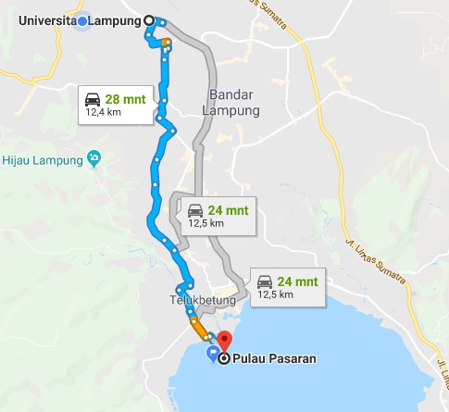
Gambar 1. Peta Lokasi Wilayah Jarak Universitas Lampung dan Lokasi.

Alat dan Bahan
Alat dan bahan yang digunakan pada kegiatan ini yaitu berbagai alat dan bahan pembuatan Desiminasi Transfer Teknologi Lampu LED bawah air.

Metode Pelaksanaan
Metode pelaksanaan yangb dilakukan dalam kegiatan ini terdiri dari beberapa tahapan diantaranya :

a.Tahapan persiapan
- Sosialisasi dan penyuluhan mengenai teknologi Lampu LED Bawah Air Tenaga Surya kepada mitra. Pada tahap ini akan dinilai sejauh mana pengetahuan mitra mengenai Lampu LED Bawah Air Tenaga Surya pada bagan ikan Sosialisasi kepada mitra dilakukan melalui pertemuan kelompok nelayan yang akan terlibat dalam kegitan ini. Kelompok pembudidaya dan nelayan tersebut merupakan kelompok yang sudah bersedia menjadi mitra.
- Persiapan perlengkapan perlengkapan yang akan disiapkan adalah surat izin ke instansi terkait. Membahas pembagian tim berkaitan dengan pembagian tugas serta persiapan alat dan bahan untuk pembuatan Lampu LED Bawah Air Tenaga Surya.
- Survey, data hasil observasi lapang yang berhasil dikumpulkan akan dianalisis kembali untuk menyusun program kerja dan jadwal kegiatan.

b.Tahap Pelaksanaan
Setelah terbentuk kesepakatan antara diseminator dan mitra mengenai program kerja dan jadwal kegiatan, maka program dapat segera dilaksanakan. Program yang akan dilakukan berupa pelatihan dan pendampingan penerapan teknologi. Pelatihan dan pendampingan akan dilakukan dengan materi yang berisi mulai dari pemasangan instalasi mengenai Lampu LED Bawah Air Tenaga Surya, proses penangkapan ikan, perawatan alat hingga pemasaran.

HASIL DAN PEMBAHASAN

Pelatihan Pembuatan SFCM-TECH Teknologi
Kegatan pelatihan pembuatan SFCM-TECH Teknologi Penangkapan Ikan Teri Dan Udang Rebon Ramah Lingkungan Pada Bagan Tancap Dengan Lampu LED Bawah Air Tenaga Surya Di Pulau Pasaran Bandar Lampung Provinsi Lampung. Selama pembuatan kelompok nelayan pulau pasaran dan kelompok nelayan jaya diberikan pengetahuan tentang cara pembuatan SFCM-TECH Teknologi (Gambar 2).

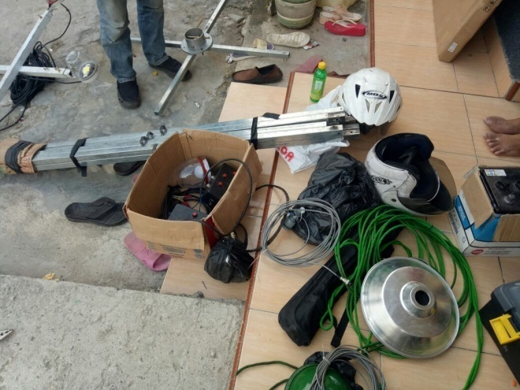

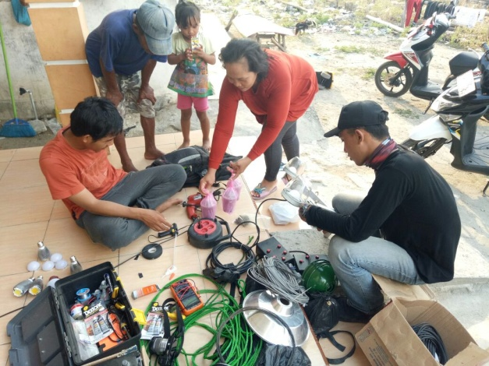

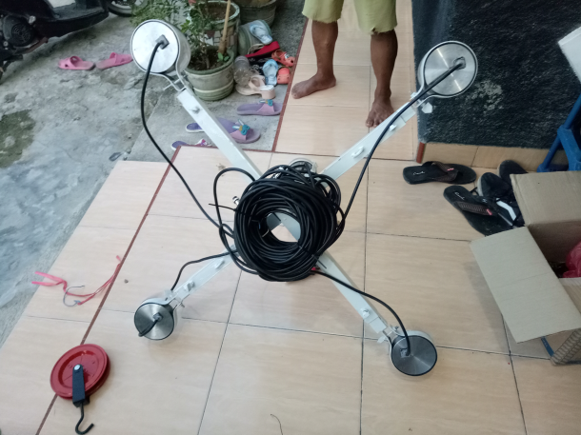

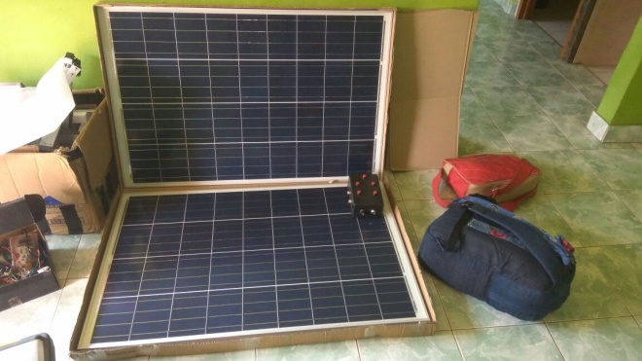

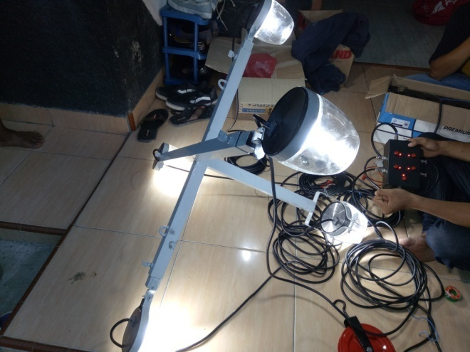

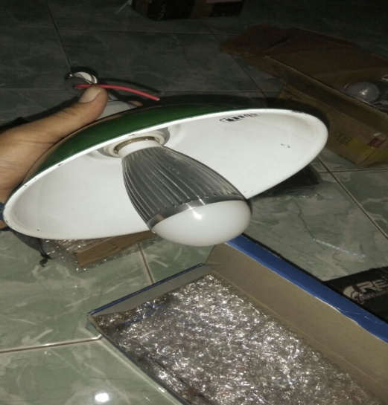

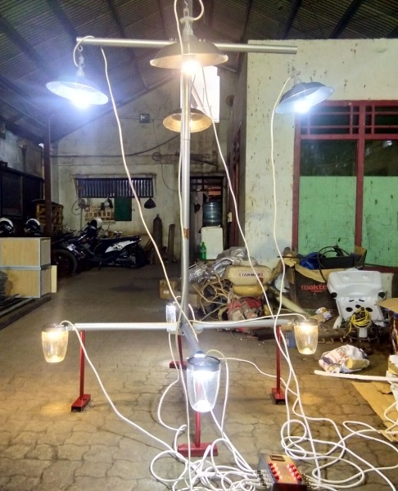
Gambar 2. Proses pembuatan SFCM-TECH Teknologi

Lampu water proof yang didesain mampu memancarkan cahaya dengan jangkauan luas dan dapat ditangkap mata ikan sejauh 500m. Rancangan alat penangkap ikan berupa lampu waterproof yang berguna untuk menggantikan lampu petroma sehingga memudahkan nelayan dalam penangkapan ikan (Gambar 3).
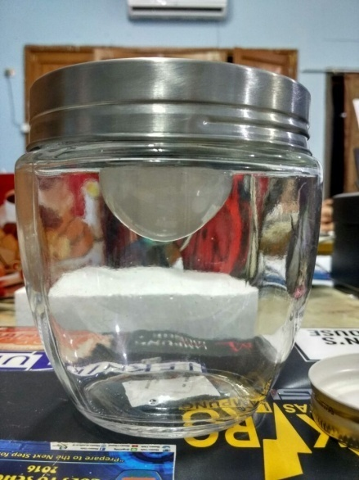
Gambar 3. Lampu waterproof
Pemasangan SFCM-TECH Teknologi pada bagan.
Pemasangan SFCM-TECH teknologi pada bagan. Yang terdiroi dari panel surya yang diletakan pada atas bagan sementara batrai dan kontrol alat diletakan pada rumah-rumahan dalam bagan.Pemasangan SFCM-TECH teknologi ini dilakukan selama 2 minggu dengan lama pengerjaan 2 hari permingggunya. Pemasangan dilakukan oleh tiga orang teknisi dan dibantu oleh nelayan setempat (Gambar 4).

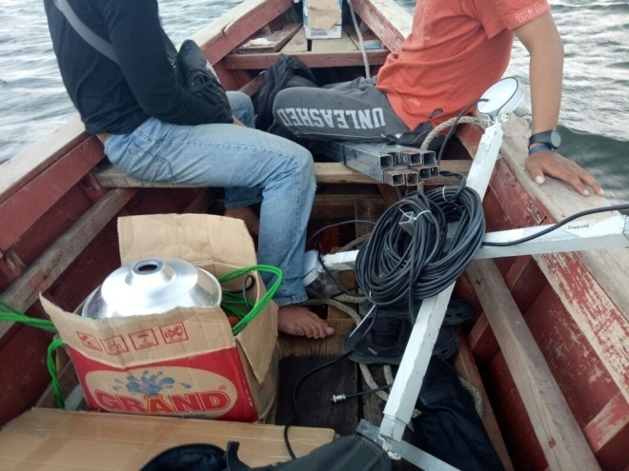

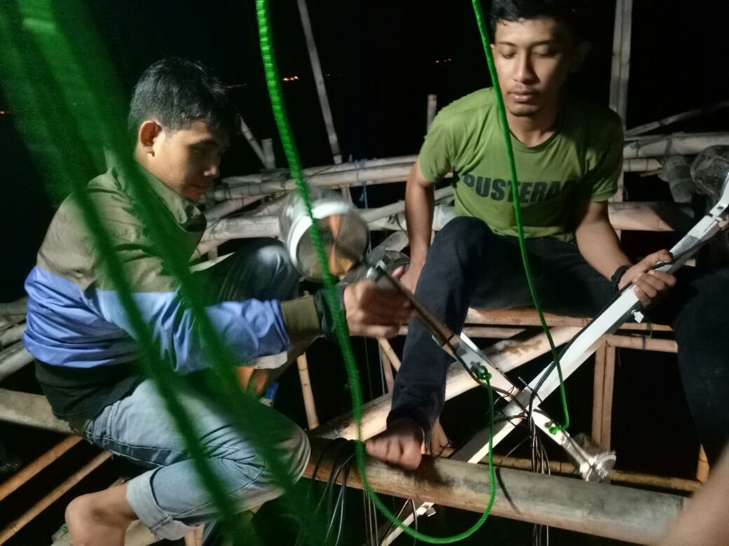

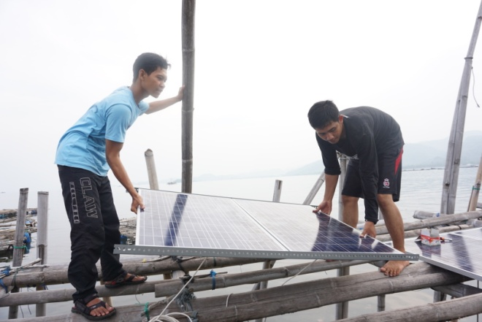

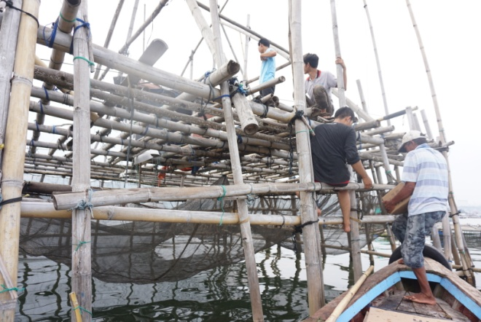
Gambar 4. Pemasangan SFCM-TECH

Uji coba penangkapan
Uji coba penangkapan dilakukan setelah pemasangan alat selesai. uji coba ini dilakukan oleh kelompok nelayan oulkau pasaran dan kelompok nelayan jaya (Gambar 5)

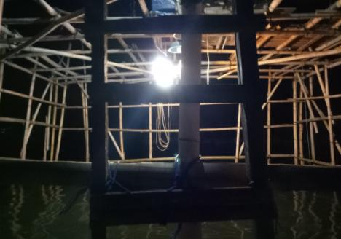
Gambar 5. Alat terpasang dan di uji coba penangkapan

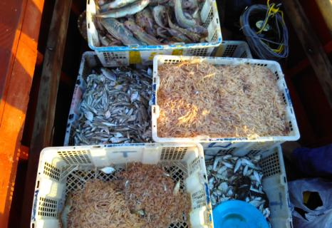

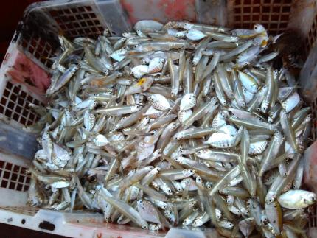
Gambar 6. Hasil dari uji coba penangkapan menggunakan SFCM-TECH

Monitoring.
Monitoring dilakukan oleh tim pengusul dan LPPM. Hal -hal yang akan dikaji yaitu apakah pelaksanaan program sudah sesuai dengan rencana yang ditetapkan, apakah capaian program sudah tercapai, serta apakah kegiatan yang telah dilakukan berdampak terhadap peningkatan pemberdayaan (Gambar 7).
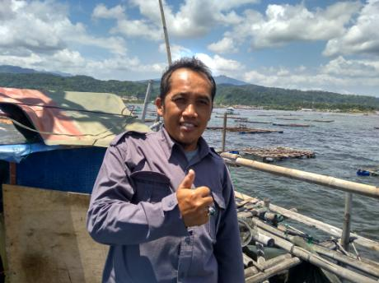

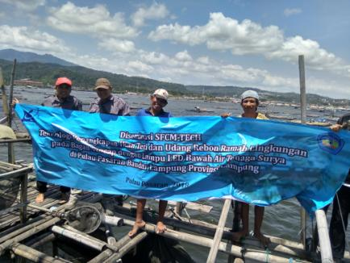

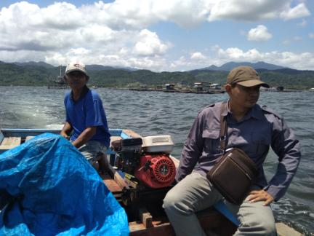
Gambar 7. Monitoring oleh tim pengusul dan LPPM.

Evaluasi program
Evaluasi program pemberdayaan dilakukan sebanyak dua kali yaitu evaluasi awal dan evaluasi akhir. Evaluasi awal dilaksanakan sebelum para nelayan mendapatkan materi penyuluhan, sebagai upaya untuk mengetahui tingkat pengetahuan para nelayan sebelum mengikuti kegiatan dan permasalahan yang dihadapi nelayan menggunakan bagan tancap secara tradisional. Evaluasi akhir dilaksanakan pada akhir kegiatan, setelah para nelayan mengikuti semua materi yang diberikan. Evaluasi akhir dilakukan dengan memberi pertanyaan yang sama dengan evaluasi awal, sebagai upaya untuk mengetahui peningkatan pengetahuan para nelayan tentang materi yang telah diberikan oleh tim. Secara lengkap, hasil evaluasi awal dan evaluasi akhir dapat dilihat pada Tabel 1.
Tabel 1. Hasil Evaluasi terhadap Peserta Pelatihan
No | Pemahaman materi | Evaluasi awal | Evaluasi Akhir
1 | Tingkat pengetahuan para nelayan dalam penangkapann ikan | 26,5%  rendah | 93,4%  Tinggi
2 | Tingkat pengetahuan para nelayan dalam penangkapan ikan dengan menggunkan teknologi lampu LED bawah air | 10%  rendah | 90%  Tinggi
3 | Tingkat pengetahuan nelayan tentang alat tangkap yang ramah lingkungan | 24%  rendah | 90%  Tinggi

Pembahasan
Pemberdayaan masyarakat di kelurahan pinang jaya melalui DIPA Lembaga Penelitian dan Pengabdian kepada Masyarakat (LPPM) Universitas Lampung telah berjalan selama 6 bulan. Konsepsi pemberdayaan merupakan upaya mencari solusi dan tantangan sosial, ekonomi dan lingkungan yang menjamin keberlanjutan pembangunan (Vasilescu, 2010).
Slamet (2003) memberikan pengertian pemberdayaan adalah kemampuan, berdaya, mengerti, paham, termotivasi, berkesempatan, dapat memanfaatkan peluang, berenergi, mampu bekerja sama, tahu berbagai alternatif, mampu mengambil keputusan, berani mengambil resiko, mampu mencari dan menangkap informasi dan mampu bertindak sesuai situasi. Pemberdayaan masyarakat merupakan upaya untuk memberikan motivasi dan dorongan kepada masyarakat agar mampu menggali potensinya dan berani bertindak mengembangkan diri, sehingga terbentuk kemandirian dan tidak tergantung dengan pihak lain.
Usaha penangkapan ikan teri yang dilakukan nelayan pada saat ini masih didukung dengan teknologi yang sederhana yang cenderung merusak lingkungan serta mahalnya biaya yang dikeluarkan. Dengan adanya teknologi lampu LED bawah air mampu membantu para nelayan dalam penangkapan ikan teri yang lebih hemat biaya serta ramah lingkungan. Menurut Kusnadi (2006), sebab-sebab pokok penyebab kemiskinan nelayan salah satunya adanya inkonsistensi kuantitas produksi (hasil tangkapan), sehingga keberlanjutan aktivitas sosial ekonomi perikanan didesa-desa nelayan terganggu.
Produk teknologi yang diberikan yaitu SFCM-TECH Teknologi Penangkapan Ikan Teri Dan Udang Rebon. Nelayan sering kali mengeluhkan hasil tangkapan yang terus menurun (tidak menentu) sedangkan harus ada pengeluaran biaya operasional setiap harinya untuk membeli bahan bakar dan oli untuk diesel sebagai sumber listrik lampu bagan. Permasalahan dapat diselesaikan dengan SFCM-TECH Teknologi yang menggunakan energi matahari sangat cocok untuk mengatasi masalah nelayan tersebut. Dapat diaplikasikan pada bagan tancap. Penggunaan sangat efektif karena menggunakan lampu LED sebagai penerangan. Warna meliputi putih (white) dan Putih Kekuningan (warm white) untuk menangkap jenis ikan yang lebih bervariasi dan lebih efektif daripada menggunakan hanya satu warna. LED dilengkapi dengan heatsink yang akan tetap menjaga suhu lampu tidak panas sehingga menambah umur (life time) lampu. Terdapat Switch kontrol untuk agar dapat mengatur jumlah lampu yang hendak dihidupkan. Lampu dapat dihidupkan semua atau dihidupkan beberapa. Dilengkapi dengan sistem proteksi anti reverse agar ketika salah memasang polaritas tidak berpengaruh pada kerusakan komponen. Terdapat proteksi anti short fuse, saat terjadi konsleting sumber akan diputus dan tidak akan merusak komponen yang lain. Dilengkapi dengan indikator Aki untuk mengetahui tegangan kerja. Lampu Under Water yang telah disempurnakan tahan terhadap air laut dengan kedalaman sampai 15 meter mampu menarik ikan teri, udang rebon, cumi-cumi dan sotong untuk berkumpul dan lampu diatas menarik ikan teri dan udang rebon yang jaraknya jauh untuk mendekat. Dengan energi dari panel surya nelayan tidak perlu mengeluarkan biaya operasional ketika musim paceklik (tidak ada ikan). Walaupun bulan purnama dengan SFCM – TECH Nelayan pun tetap mendapatkan hasil.
Manfaat pengembangan produk ini dapat memberikan solusi kepada nelayan dalam teknologi baru untuk penangkapan ikan bagan tancap menggunakan lampu LED yang hemat energi dan memangkas biaya operasional bahan bakar nelayan dalam menggunakan lampu konvensional. Sehingga lampu bawah air ini menjadi solusi terbaik yang harus digunakan nelayan disaat keadaan laut tidak baik (jumlah ikan tidak banyak) dan saat terang bulan lampu bawah air tetap bisa digunakan tanpa mengeluarkan biaya operasional. Diharapkan dengan menggunakan alat ini dapat meningkatkan hasil tangkapan nelayan dan meningkatkan kesejahteraan nelayan sendiri.
Dampak ekonomi dan sosial nelayan bagan tancap yang masih menggunakan diesel atau genset sebagai sumber lampu membutuhkan biaya operasional yang tinggi sekitar 100.000 rupiah setiap hari dan pergantian oli mesin diesel sekitar 50.000 rupiah dalam seminggu sekali. Dengan cara mengedukasi nelayan dengan alat ini, mampu meningkatkan hasil tangkap nelayan bagan tancap yang tidak perlu mengeluarkan biaya operasinal alat dan hanya mengeluarkan biaya investasi untuk pembelian alat ini. Disaat kondisi terang bulan lampu bawah air masih tetap mendapatkan hasil yang lumayan dari pada lampu nelayan yang sebelumnya dipakai. Alat ini juga ramah lingkungan tidak menimbulkan kebisingan yang dapat mengganggu ikan dibagan.
Peningkatan pemahaman dan pengetahuan ini dapat dilihat dari minat nelayan yang mengikuti pelatihan serta pengetahuan petani meningkat tajam dari yang awalnya tidak tahu sama sekali menjadi mengerti dan dapat menerapkan SFCM-TECH Teknologi penangkapan ikan ini dengan memadukan antara bagan tancap dengan teknologi terbaru sehingga dapat meningkatkan kemampuan nelayan menangkap ikan. Menurut 20 orang koresponden didapatkan hasil kuisioner sebelum dan sesudah pelatihan yang dapat dilihat pada Gambar 7

.
Gambar 8. Grafik Peningkatan Pengetahuan nelayan bagan tancap dengan SFCM-TECH
Dengan menggunakan teknologi ini Menghemat penggunaan bahan bakar berupa bensin (rata-rata nelayan menghabiskan Rp.100,000,00,- per malam untuk menghidupkan deasel) karena menggunakan energi matahari, Memiliki waktu hidup (life time) yang lebih lama (100,000 jam) karena menggunakan LED. Serta cahaya yang lebih terang dibanding lampu konvesional lainya. Tidak menimbulkan berisik pada saat dibagan sehingga ikan-ikan tidak terganggu, karena sebelumnya menggunakan genset serta mengurangi biaya operasional yang dikeluarkan nelayan. Hal ini dikarenakan listrik yang digunakan berasal dari SFCM-TECH dengan kualitas yang baik disertai pemeliharaan sehingga dapat menekan biaya produksi terutama solar.

SIMPULAN
Dari pemaparan tersebut di atas, dapat disimpulkan bahwa program Diseminasi SFCM-TECH Teknologi Penangkapan Ikan Teri dan Udang Rebon Ramah Lingkungan Pada Bagan Tancap dengan Lampu LED Bawah Air Tenaga Surya Di Pulau Pasaran Bandar Lampung Provinsi Lampung berjalan dan diadopsi oleh kelompok Nelayan Pulau Pasaran dan kelompok nelayan Jaya.
Guna meningkatkan pemahaman masyarakat mengenai SFCM-TECH Teknologi Penangkapan Ikan Teri dan Udang Rebon Ramah Lingkungan Pada Bagan Tancap, perlu dilakukan penelitian terkait yang melibatkan mahasiswa untuk melihat sejauh mana teknologi tersebut efisien pada jenis ikan tangkapan

UCAPAN TERIMAKASIH
Jurnal ini adalah bagian dari laporan pengabdian masyarakat 2018. Penulis ucapkan terima kasih kepada DIPA LPPM Universitas Lampung Tahun 2018.

DAFTAR PUSTAKA

Badan Pusat Statistik [BPS]. 2011. Lampung dalam Angka Tahun 2011. Biro Pusat Statistik Provinsi Lampung. Bandar Lampung.
Desa Pulau Pasaran. 2013. Data Profil Desa Pulau Pasaran, Kecamatan Teluk Betung Barat, Kota Bandar Lampung. Lampung.
Dinas Perikanan Kota Bandar Lampung. 2014. Profil Usaha Perikanan di Pulau Pasaran. KKP Kota bandar Lampung. Lampung.
Kusnadi. 2006. Filosofi Pemberdayaan Masyarakat Pesisir. Humaniora Utama Press, Bandung..
Slamet M. 2003. Membentuk Pola Perilaku Manusia Pembangunan. Bogor (ID): IPB Press.

Vasilescu R. 2010. Developing university social responcibility: a model for the challenges of the new civil society. Procedia social and behavioral sciences. 2(2): 4177-4182

